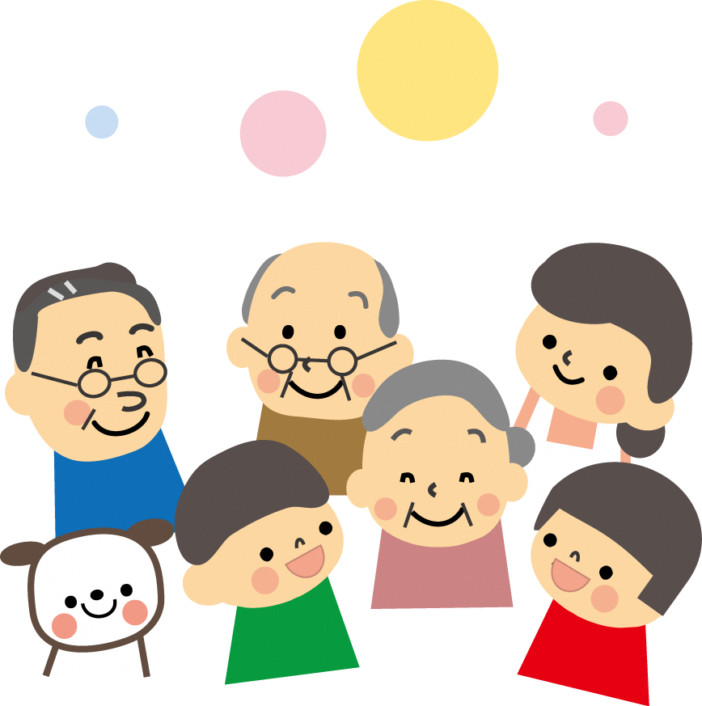

☆ 目次
サポートブックってなに・・・？ | 2ページ
プロフィール（自己紹介） | 3ページ
家族関係 | 4ページ
療育・教育の記録 | 5ページ
記録しておくこと・発達の様子  （関わり方・配慮して欲しいこと・困ったことが起きたときの対処方法） | 6ページ
乳幼児期  （主な出来事・本人の様子や特徴・家族の動きや様子・発達の様子） | 7ページ
小学校低学年  （主な出来事・本人の様子や特徴・家族の動きや様子・発達の様子） | 10ページ
小学校高学年  （主な出来事・本人の様子や特徴・家族の動きや様子・発達の様子） | 12ページ
中学校  （主な出来事・本人の様子や特徴・家族の動きや様子・発達の様子） | 14ページ
高校  （主な出来事・本人の様子や特徴・家族の動きや様子・発達の様子） | 16ページ
成人になる頃の生活の様子  （食事／睡眠・トイレ／入浴／身だしなみ／住まい／外出・お金など） | 18ページ
医療・看護の留意点など | 22ページ
かかりつけ病院の記録 | 23ページ
病気・怪我の記録 | 24ページ
薬の記録 | 25ページ
福祉支援の記録 | 26ページ
検査・判定の記録 | 27ページ
相談・支援・医療などの記録 | 28ページ
連絡先メモ | 29ページ
サポート地図 | 30ページ
相談・支援機関 | 31ページ
メモ欄 | 33ページ

サポートブック使用開始日 年 月 日
１． サポートブックってなに・・・？

サポートブックとは、お子さんが成長していく過程で、さまざまな人との関わりやサービスの活用などをしていくにあたっての、引継ぎのためのツールです。
それぞれのページは発達に応じた構成となっていますが、その他に母子手帳や連絡帳、通知表、健康診断表など、ご本人の成長がわかるものも一緒に綴じ込んでいくことによって、振り返ったときにどんな成長を遂げていったのかひと目でわかるように作られています。
記載方法にルールはありません。項目に沿って、ご自由に記載いただいて構いません。項目が足りない場合にはシートをコピーして使ったり、市販のシートなどを使うことによって、より使い勝手のよいものになっていきます。
ぜひ、うまくご活用いただいて、世界にひとつしかない、オリジナルのサポートブックを作っていきましょう。

平成25年3月 石狩市地域自立支援協議会・療育部会
記入のポイント
書きやすいところから記入しましょう。
全部のページを書かなくても大丈夫です。
こんな資料を挟み込むことで何度も同じことを書き込む手間が省けます。
○母子手帳○個別の指導計画○個別の教育支援計画 ○通知表○健康診断の結果○事業所のフェイスシート写し ○薬の記録○寄宿舎の記録○個別支援計画 ○おくすり手帳○サービス受給者証○障がい手帳 ・・・など足りないページはコピーするなど増やしたり、新しく自分で作ったり、クリアポケットやアルバム台紙を挟むなど、自由にアレンジしてお使いください。
大切に保管して、定期的に内容を見直しましょう。

２． プロフィール（自己紹介）
本 人 | ふりがな |  |  |  | 性 別 | 生年月日 平成 年 月 日生
本 人 | 氏 名 |  |  |  | 男・女 | 血液型  型 |  |  | 携帯電話
住 所 |  |  |  |  |  |  | TEL
住 所 |  |  |  |  |  |  | FAX
住 所 |  |  |  |  |  |  | Mail
住 所 | （ 年 月 引越） |  |  |  |  |  | TEL
住 所 |  |  |  |  |  |  | FAX
住 所 |  |  |  |  |  |  | Mail
住 所 | （ 年 月 引越） |  |  |  |  |  | TEL
住 所 |  |  |  |  |  |  | FAX
住 所 |  |  |  |  |  |  | Mail
健康保険証 |  |  | 名 称  記号番号
緊 急 連 絡 先 | 順位 | 氏名 |  | 職場等・電話 |  |  |  | 携帯電話等 |  | 関係
緊 急 連 絡 先 | 1
緊 急 連 絡 先 | 2
緊 急 連 絡 先 | 3
緊 急 連 絡 先 | 4
緊 急 連 絡 先 | 5
＊変更がある場合は二重線で消し、新しい内容を書き足してください。
３． 家族関係
 | ふりがな  名 前 |  |  | 続柄（ ） |  | 生年月日 |  | 年 月 日生  （ 歳）
 | 住まい | 同居／別居（住所： ）
 | 電 話 |  |  |  | 携帯電話
 | 所属（学校・職業）
 | ふりがな  名 前 |  |  | 続柄（ ） |  | 生年月日 |  | 年 月 日生  （ 歳）
 | 住まい | 同居／別居（住所： ）
 | 電 話 |  |  |  | 携帯電話
 | 所属（学校・職業）
 | ふりがな  名 前 |  |  | 続柄（ ） |  | 生年月日 |  | 年 月 日生  （ 歳）
 | 住まい | 同居／別居（住所： ）
 | 電 話 |  |  |  | 携帯電話
 | 所属（学校・職業）
 | ふりがな  名 前 |  |  | 続柄（ ） |  | 生年月日 |  | 年 月 日生  （ 歳）
 | 住まい | 同居／別居（住所： ）
 | 電 話 |  |  |  | 携帯電話
 | 所属（学校・職業）
 | ふりがな  名 前 |  |  | 続柄（ ） |  | 生年月日 |  | 年 月 日生  （ 歳）
 | 住まい | 同居／別居（住所： ）
 | 電 話 |  |  |  | 携帯電話
 | 所属（学校・職業）
４． 療育・教育の記録
区 分 | 園名・学校名 | 療育機関・支援機関名
保育所 | 卒園年月日（ ・ ・ ）
幼稚園 | 卒園年月日（ ・ ・ ）

区 分 | 学校名 | 療育機関・支援機関名
小学校 | 卒業年月日（ ・ ・ ）
中学校 | 卒業年月日（ ・ ・ ）
高 校 | 卒業年月日（ ・ ・ ）
５． 記録しておくこと
関わり方
（こんなとき） | （このように関わって欲しい）
配慮して欲しいこと
（こういう場面では） | （ここに配慮して欲しい）
困ったことが起きたときの対処の方法
（こんなとき） | （このように対処して欲しい）

５－（１）－① 記録しておくこと （乳幼児期）
主な出来事 | 本人の特徴や様子
家族の動きや様子 | その他

５－（１）－② 発達の様子

◆ 主な発達過程  - 首がすわる  - あやすと笑う  - 寝返りをする  - お座りをする  - ハイハイをする  - おしゃべりをするように声を出す  - 一人で立つ  - 一人で歩く  - 指差しをする  - バイバイと手を振る  - 一人で走る  - 意味のある言葉を話す  - 二語文を話す  - ○をまねて書く  - オムツがはずれる  - スプーン・フォークを使う  - 自分でコップを持って水を飲む  - ボタンをはめる | （ 才 カ月 ）  （ 才 カ月 ）  （ 才 カ月 ）  （ 才 カ月 ）  （ 才 カ月 ）  （ 才 カ月 ）  （ 才 カ月 ）  （ 才 カ月 ）  （ 才 カ月 ）  （ 才 カ月 ）  （ 才 カ月 ）  （ 才 カ月 ）  （ 才 カ月 ）  （ 才 カ月 ）  （ 才 カ月 ）  （ 才 カ月 ）  （ 才 カ月 ）  （ 才 カ月 ）  （ 才 カ月 ）  （ 才 カ月 ）  （ 才 カ月 ）  （ 才 カ月 ）
５－（１）－③ 発達の様子 （乳幼児期） メモ欄
出来事や思い出など、自由に書いてください。

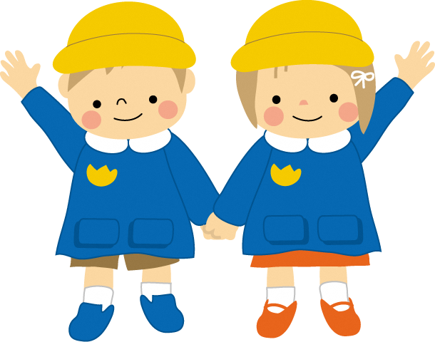
５－（２）－① 記録しておくこと （小学校低学年）
主な出来事 | 本人の特徴や様子
家族の動きや様子 | その他

５－（２）－② 発達の様子 （小学校低学年） メモ欄
出来事や思い出など、自由に書いてください。

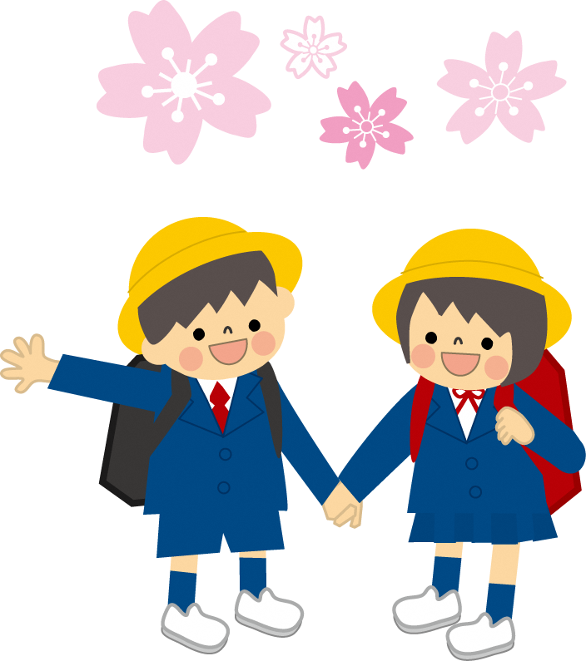
５－（３）－① 記録しておくこと （小学校高学年）
主な出来事 | 本人の特徴や様子
家族の動きや様子 | その他

５－（３）－② 発達の様子 （小学校高学年） メモ欄
出来事や思い出など、自由に書いてください。

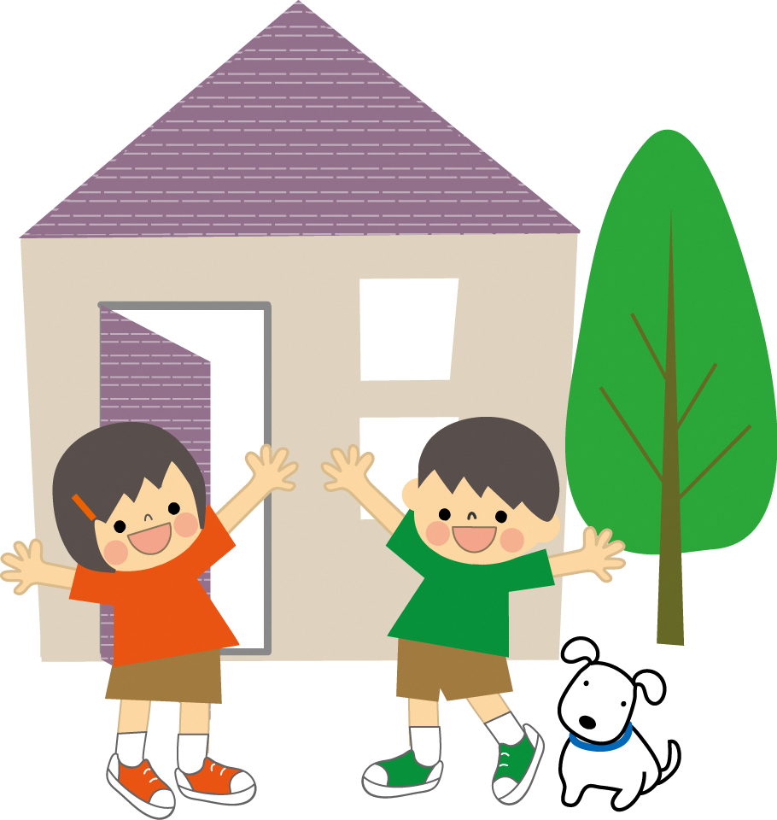
５－（４）－① 記録しておくこと （中学校）
主な出来事 | 本人の特徴や様子
家族の動きや様子 | その他

５－（４）－② 発達の様子 （中学校） メモ欄
出来事や思い出など、自由に書いてください。

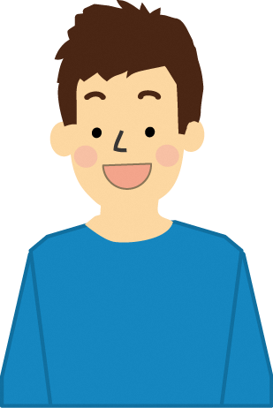


５－（５）－① 記録しておくこと （高校）
主な出来事 | 本人の特徴や様子
家族の動きや様子 | その他

５－（５）－② 発達の様子 （高校） メモ欄
出来事や思い出など、自由に書いてください。

記入日： 年 月 日
６．成人になる頃の生活の様子

◎記入時のポイント
・グループホーム等や１人暮らしをした場合をイメージして記入すると良いでしょう。
・各項目に○を付けたり、（）かっこ内の空白や補足欄に記述してください。
♪食事について♪
１ | 食べること | 自立・部分的な支援・全面的な支援
２ | 使える道具／利き手 | はし・スプーン・フォーク・（ ）／右手・左手
３ | （献立作成・買い物・調理・盛り付け・下膳・茶碗洗い） は自立している  （献立作成・買い物・調理・盛り付け・下膳・茶碗洗い） は部分的な支援  （献立作成・買い物・調理・盛り付け・下膳・茶碗洗い） は全面的な支援
（補足）

♪睡眠やトイレについて♪
１ | 睡眠リズム | 安定（ ： ～ ： ）・不安定（ ： ～ ： ）
２ | 起床 | 自立・部分的な支援・全面的な支援
３ | ベッドメイキング | 習慣になっている・部分的な支援・全面的な支援
４ | トイレに行くタイミング | 自立・言葉がけや部分的な支援・全面的な支援
５ | 排泄 | 自立・部分的な支援・全面的な支援
６ | 生理用品の準備や処理 | 自立・部分的な支援・全面的な支援
（補足）

♪入浴について♪
１ | 入浴の習慣 | 習慣になっている・部分的な支援・全面的な支援
２ | （入浴準備・洗身・洗髪・洗面・入浴後の拭き取り・ドライヤー） は自立している  （入浴準備・洗身・洗髪・洗面・入浴後の拭き取り・ドライヤー） は部分的な支援  （入浴準備・洗身・洗髪・洗面・入浴後の拭き取り・ドライヤー） は全面的な支援
（補足）

♪身だしなみや衣類に関すること♪
１ | （着脱・洗面・歯磨き・整髪・髭剃り・耳掃除・爪切り） は自立している  （着脱・洗面・歯磨き・整髪・髭剃り・耳掃除・爪切り） は部分的な支援  （着脱・洗面・歯磨き・整髪・髭剃り・耳掃除・爪切り） は全面的な支援
２ | 天候に合わせた服選び | 自立・助言や部分的な支援・全面的な支援
３ | 着衣の乱れを直す | 自立・言葉がけや部分的な支援・全面的な支援
４ | （洗濯・干す・たたむ・収納） は自立している  （洗濯・干す・たたむ・収納） は部分的な支援  （洗濯・干す・たたむ・収納） は全面的な支援
（補足）

♪住まいに関すること♪
１ | 私物や生活用品の整理整頓 | 自立・部分的な支援・全面的な支援
２ | 掃除 | 習慣になっている・部分的な支援・全面的な支援
（補足）

♪外出やお金について♪
１ | 外出の計画を立てる | 自立・助言や部分的な支援・全面的な支援
２ | 近所内の移動 | １人で行き来出来る・部分的な支援・全面的な支援
３ | 公共交通機関の利用 | 自立・部分的な支援・全面的な支援
４ | 金銭の理解 | （お金の概念（ ）円程度・電子マネー・キャッシュカード  クレジットカード） の理解がある・全面的な支援
５ | 小遣いや給料の管理 | 自立・部分的な支援・全面的な支援
６ | 買い物 | 自立・付き添いや部分的な支援・全面的な支援
（補足）


♪通信機器について♪
１ | 使える通信機器 | （固定電話・携帯電話・メール・FAX・ｲﾝﾀｰﾈｯﾄ）を使える・使えない
２ | 利用料金の把握や管理 | 自立・助言や部分的な支援・全面的な支援
３ | マナーの理解（夜中の連絡は控えるなど） | 自立・助言や部分的な支援・全面的な支援
（補足）

♪コミュニケーションについて♪
１ | 理解しやすい方法 | 口頭などの耳からの情報・見て分かる目からの情報  手話・点字・身振り・支援グッズ（ ）
２ | 表現の仕方 | 口頭・手話・点字・身振り・表情・支援グッズ（ ）
３ | 体調不良時の訴え方や様子 | 口頭・手話・点字・身振り・表情・支援グッズ（ ）
（補足）

♪余暇活動について（趣味・好きな活動など）♪
必要な配慮があれば、それについてもお書きください

♪特に気に入っている物・行動やこだわりはありますか？♪
必要な配慮があれば、それについてもお書きください


♪不安を招きやすい状況や関わり等はありますか？♪
必要な配慮があれば、それについてもお書きください

♪ストレスとなる原因やストレスを発散する方法はありますか？♪
ストレスを受けている時の様子や必要な配慮があれば、それについてもお書きください

♪社会性について♪
人との関わりや集団活動の様子、社会的ルールの理解などについてお書きください

♪作業について♪～中学校や高校の現場実習記録等をこのファイルに綴じておくのも良いでしょう
得意な作業・苦手な作業・集中時間、使える道具などについてお書きください

♪成年後見制度について♪
検討中・なし・あり（後見・保佐・補助） | どのような事柄にサポートが必要ですか？
氏名：  連絡先住所：  連絡先電話番号： | どのような事柄にサポートが必要ですか？

♪その他♪


７． 医療・看護の留意点など
● 医療・看護（方法・留意点）
 |  | いつ | だれが |  | なにを
 |  | （いつから 年 月から／病院名 ）
 |  | いつ | だれが |  | なにを
 |  | （いつから 年 月から／病院名 ）
 |  | いつ | だれが |  | なにを
 |  | （いつから 年 月から／病院名 ）
 |  | いつ | だれが |  | なにを
 |  | （いつから 年 月から／病院名 ）
- からだの状況 | 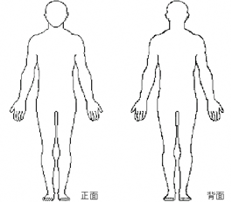
  - 該当する箇所に注釈をつけてください。
使っている福祉用具など
 |  |  |  | （いつから 年 月）
 |  |  |  | （いつから 年 月）
 |  |  |  | （いつから 年 月）
 |  |  |  | （いつから 年 月）
 |  |  |  | （いつから 年 月）

８． かかりつけ病院の記録
（病院・クリニック・医院・歯科医院等）
医療機関名
住所 | 電話
主治医 | 病名・疾患
通院期間 年 月 ～ 年 月 | 病名・疾患
医療機関名
住所 | 電話
主治医 | 病名・疾患
通院期間 年 月 ～ 年 月 | 病名・疾患
医療機関名
住所 | 電話
主治医 | 病名・疾患
通院期間 年 月 ～ 年 月 | 病名・疾患
医療機関名
住所 | 電話
主治医 | 病名・疾患
通院期間 年 月 ～ 年 月 | 病名・疾患
医療機関名
住所 | 電話
主治医 | 病名・疾患
通院期間 年 月 ～ 年 月 | 病名・疾患
医療機関名
住所 | 電話
主治医 | 病名・疾患
通院期間 年 月 ～ 年 月 | 病名・疾患
９． 病気・怪我の記録
年 月 | 内容 | 病院 | 処置
／ | （病気・怪我） |  | 入院 ・ 通院  手術 （ あり ・ なし）
／ | （病気・怪我） |  | 入院 ・ 通院  手術 （ あり ・ なし）
／ | （病気・怪我） |  | 入院 ・ 通院  手術 （ あり ・ なし）
／ | （病気・怪我） |  | 入院 ・ 通院  手術 （ あり ・ なし）
／ | （病気・怪我） |  | 入院 ・ 通院  手術 （ あり ・ なし）
／ | （病気・怪我） |  | 入院 ・ 通院  手術 （ あり ・ なし）
／ | （病気・怪我） |  | 入院 ・ 通院  手術 （ あり ・ なし）
／ | （病気・怪我） |  | 入院 ・ 通院  手術 （ あり ・ なし）
／ | （病気・怪我） |  | 入院 ・ 通院  手術 （ あり ・ なし）
／ | （病気・怪我） |  | 入院 ・ 通院  手術 （ あり ・ なし）
／ | （病気・怪我） |  | 入院 ・ 通院  手術 （ あり ・ なし）
／ | （病気・怪我） |  | 入院 ・ 通院  手術 （ あり ・ なし）
／ | （病気・怪我） |  | 入院 ・ 通院  手術 （ あり ・ なし）
／ | （病気・怪我） |  | 入院 ・ 通院  手術 （ あり ・ なし）
／ | （病気・怪我） |  | 入院 ・ 通院  手術 （ あり ・ なし）
／ | （病気・怪我） |  | 入院 ・ 通院  手術 （ あり ・ なし）
／ | （病気・怪我） |  | 入院 ・ 通院  手術 （ あり ・ なし）
１０． 薬の記録
薬の種類 | 効果
処方元（病院・薬局）
☎
服薬期間 年 月 ～ 年 月
服薬方法 自分で飲める（カプセル・粉薬・錠剤・水薬） 口に入れる手伝いが必要
オブラートが必要 トロメリンが必要 声かけが必要 その他（ ）
薬の種類 | 効果
処方元（病院・薬局）
☎
服薬期間 年 月 ～ 年 月
服薬方法 自分で飲める（カプセル・粉薬・錠剤・水薬） 口に入れる手伝いが必要
オブラートが必要 トロメリンが必要 声かけが必要 その他（ ）
薬の種類 | 効果
処方元（病院・薬局）
☎
服薬期間 年 月 ～ 年 月
服薬方法 自分で飲める（カプセル・粉薬・錠剤・水薬） 口に入れる手伝いが必要
オブラートが必要 トロメリンが必要 声かけが必要 その他（ ）
薬の種類 | 効果
処方元（病院・薬局）
☎
服薬期間 年 月 ～ 年 月
服薬方法 自分で飲める（カプセル・粉薬・錠剤・水薬） 口に入れる手伝いが必要
オブラートが必要 トロメリンが必要 声かけが必要 その他（ ）
１１． 福祉支援の記録

● 手 帳
身体障がい者手帳 | 有（ ）級 ・ 無  取得日 （ ・ ・ ） | 手帳更新日
精神保健福祉手帳 | 有（ ）級 ・ 無  取得日 （ ・ ・ ） | 手帳更新日
療育手帳 | 有（ A ・ B ）級 ・ 無  取得日 （ ・ ・ ） | 手帳更新日
● 福祉制度など
特別児童扶養手当 | 有 ・ 無  支給決定年月日（ ・ ・ ）  支給開始月 （ ・ ・ ）
障がい児福祉手当 | 有 ・ 無  支給決定年月日（ ・ ・ ）  支給開始月 （ 年 月 ）
心身障がい者  扶養共済給付金 | 制度加入 （ 有 ・ 無 ）  給 付 （ 有 ・ 無 ）  支給決定年月日（ ・ ・ ）  支給開始月 （ 年 月 ）
その他 | （ ）加入有  （ ）

１２． 損害保険加入の記録
会社名 |  | 期間 | 年 月 ～ 年 月
会社名 |  | 期間 | 年 月 ～ 年 月
会社名 |  | 期間 | 年 月 ～ 年 月
１３． 検査・判定の記録

検査・判定の記録 | 機 関 | 実施時期  （年齢） | 結果内容 | 備考
- 次回の検査の予定などを備考に記載しておくと便利です。
１４． 相談・支援・医療などの記録 Ｎｏ

 | 機関等の名称 | 期 日 | 内 容 ・ 結 果 等 | 担 当 者
１
２
３
４
５
６
７
８
９
10
１５． 連絡先メモ

◆ 相談できる場所・人（未成年後見人を含む）
年 月 | 機 関 名 | 担当者氏名 | 電 話

◆ 療育機関・福祉サービス
年 月 | 機 関 名 | 担当者氏名 | 電 話

◆ その他
年 月 | 関 係 | 氏 名 | 電 話
１６． サポート地図

（ 年 月時点）
本 人

※ 本人の育ちをサポートする人々や機関の名前を記載します

（ 年 月時点）
本 人

※ 本人の育ちをサポートする人々や機関の名前を記載します
１７． 相談・支援機関

◆ 制度・福祉サービス・生活などに関する相談 （障がいの種別は問いません。）
相談機関名 | 所在地 | 電話番号 | 利用時間
石狩市相談支援センター「ぷろっぷ」 | 石狩市花川北6条1丁目41番地１ 総合保健福祉センターりんくる内 | ℡0133-72-6137  （窓口開所時間外  ℡080-4358-1166） | 窓口開所時間  月～金曜日  （土日不定休）  8：45～17：15  無料
相談室 ヨルド | 石狩市花川南４条５丁目21番地 | ℡0133-74-9399  Fax0133-73-9056  （窓口開所時間外  ℡080-4040-9399） | 窓口開所時間  月～土曜日  13：00～17：00  無料
どちらの相談機関も窓口開所時間外は携帯電話への連絡が可能です。
携帯電話への連絡及び相談は24時間365日可能です。
◆ 就労・生活に関する相談
相談機関名 | 所在地 | 電話番号 | 利用時間
石狩障がい者就業・生活支援センターのいける | 石狩市花畔2条１丁目９－１ | ℡0133-76-6767 | 月～金曜日  9：00～17：00  無料
◆ こどもの言葉や心身の発達について、気がかりなとき
○ こども発達支援センターへ （総合保健福祉センター「りんくる」２階） ☎0133-72-7015
◆ 子育てや家庭・学校などでの悩み事
○ こども相談センターへ （市役所２階） ☎0133-72-3195
◆ 不登校やいじめの問題への対応、学習や学校生活で困り感を持つとき
○ 教育支援センターへ （石狩市花川南5条2丁目207番地）
☎0133-76-6798（教育相談・就学相談） ☎0133-74-3970（いじめに関する相談）
☎0133-72-5566（不登校相談・教育支援教室“ふらっとくらぶ”に関する問い合わせ）
◆ 各種手続き
【次の手続きは、総合保健福祉センター「りんくる」障がい支援課へ】 ☎0133-72-3194
○ 福祉サービスを受けるには
○ 身体障がい者、療育、精神保健福祉各手帳の交付を受けるには
○ 特別児童扶養手当を受けるには
○ 特別障がい者手当、障がい児福祉手当を受けるには
○ 障がいのある人が自立支援医療（更生医療、精神通院医療、育成医療）を受けるには
○ 心身障がい者扶養共済に加入するには
【次の手続きは、国民健康保険課 障がい者・高齢者医療担当へ】 ☎0133-72-3125
○ 重度心身障がい者医療費の助成を受けるには

【北海道の相談機関】
◆ こどもの発達や障がいに関する相談機関
相談所名 | 住所 | 電話番号 | 利用時間
北海道中央児童相談所  担当地区：石狩・後志管内  （札幌市を除く） | 〒064-8564  札幌市中央区円山西町２丁目１‐１ | ℡011-631-0301 | 月～金曜日  8：45～17：30  無料
◆ 心身障がい者のための相談機関
名 称 | 住所 | 電話番号 | 利用時間
北海道立  心身障がい者総合相談所 | 〒064-0944  札幌市中央区円山西町２丁目１‐１ | ℡011-613-5401 | 月～金曜日  ９：00～17：30  無料
◆ 心の悩みに関する相談機関
相談所名 | 住所 | 電話番号 | 相談時間
北海道立  精神保健福祉センター | 〒003-0027  札幌市白石区本通16丁目北6‐34 | ℡011-864-7121  （心の電話相談）  ℡011-864-7171  （相談予約）  ℡011-864-7000 | 月～金曜日  8：45～17：30  無料

１８． メモ欄

